News & Topics
英 知 調 和 自 律
南高

No.1 R2.7.31
20

Minami Kou

コロナに負けない。南高。
この度の新型コロナウィルス感染に伴い，亡くなられた方のご冥福をお祈りすると共に，ご遺族の方々にお悔やみ申し上げます。また，現在も感染が拡大しており，罹患された方々の一日も早いご快復をお祈りいたします。３月２日から始まった臨時休業期間は度重なる延長を経て５月３１日までに及びました。その間，生徒は課題等を通して自学自習に取り組み，学校再開に備えました。６月１日に学校は再開され，６月末には通常の形での授業を再開しています。

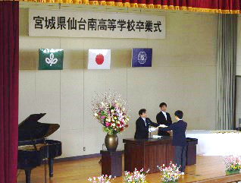
●３月１日（日） 卒業式
直前の宮城県教育委員会からの通知もあり，急遽在校生の参列は取りやめましたが，２６９名の卒業生が本校を巣立っていきました。卒業式後に大学入試を控えた多くの生徒が，最後まであきらめずに挑戦し続けた結果，開校以来過去最高となる国公立大学合格者数１０６名を記録しました。

●３月２日（月）～５月３１日（日） 臨時休業
２月２７日（木） 安倍晋三首相からの休業要請を受け，県立高等学校も３月２日（月）から３月２４日（火）まで臨時休業となりました。３月２５日（水）より春休みに入り，部活動を再開しましたが，その後に仙台市内において感染が拡大したため，４月２日（木）より再び部活動を休止とし，生徒は臨時休業期間中と同じく「ステイホーム」を続けることになりました。
臨時休業はさらに４月１４日（火）まで延長（4/6付）され，４月８日（水）に予定されていた入学式も延期に。臨時休業がさらに５月６日（水）まで再延長（4/13付）となる中，４月１５日（水）に臨時登校と入学式を実施しました。
その後も臨時休業はさらに５月１０日（日）まで（4/29付），５月３１日まで（5/5付）と度重なる再延長となりました。この間課題の送付等で送付した郵送物は千八百通余りとなりました。５月には臨時登校日を設定し，課題の配布・回収，学習に関するガイダンス等を行いました。また，臨時休業期間の度重なる延長を受け，４月末に開設した質問用の電子メールアドレスには５月末までの臨時休業期間中に３００通を超える質問メールが寄せられました。

●３月３０日（月） 修業式・離任式
感染リスクを下げるため，各教室で放送により修業式と離任式を行いました。生徒達は三密の回避に注意しながら，約１ヶ月ぶりとなる再開を喜んでいました。人事異動に伴い，以下の職員が離任しました。
・大庄司 賢 教諭（英語・宮城野高へ） ・加藤 巧 教諭（数学・仙台商業高へ）
・阿部 靖香 教諭（保健体育・亘理高へ） ・伏見 裕子 副参事兼事務室長（宮城野高へ）
・我妻 栄子 主査（退職）

●４月１日（水） 新年度スタート
以下の職員が着任し，新たに仙台南高校のスタッフとなりました。
・堀籠 亮一 教諭（英語・利府高より） ・ 太田 英樹 教諭（数学・仙台商業高より）
・五十嵐 尚平 教諭（保健体育・柴田農林高川崎校より）
・熊澤 啓子 副参事兼事務室長（多賀城高より） ・早勢 美紗 主事（美田園高より）

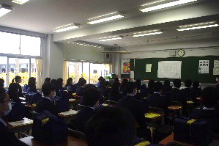
●４月１５日（水） 臨時登校・入学式
日程の延期を経て，午前中に臨時登校，午後に入学式を行いました。新入生と保護者は別々の階の教室で放送による実施となりましたが，真新しい制服に身を包んだ２８０名の新入生が入学しました。

●６月１日（月） 学校再開
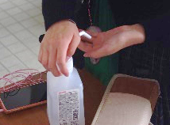
６月１日（月）から，学校での授業が再開されました。感染リスクを抑えるため，登校時間を遅らせ，短縮４５分授業で下校時間も早めに設定してのスタートでした。生徒は手洗いをこまめに行うようにする等の感染防止対策を徹底し，教員も教室等の消毒を行うなど，新しい生活様式のもとでの学校生活にも７月に入って少しずつ慣れてきています。
その後，６月２２日（月）からは登校時間を通常に戻して短縮授業を行い，６月２９日（月）からは授業時間も通常に戻して完全に通常の時程での再開となりました。

●音楽部第４１回定期演奏会 感染対策を施して実施
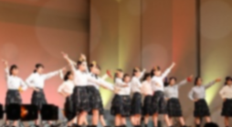
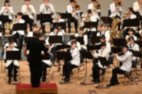
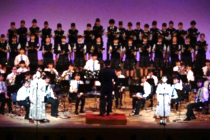
７月１１日(土)仙台銀行ホールイズミティ２１において，音楽部第４１回定期演奏会を実施しました。新型コロナウィルス感染拡大防止のため，入場者数を会館定員の半数以下とし，お客様には検温や手指消毒にもご協力をいただきました。制限がある中での開催でしたが，６３０名のお客様にご来場いただきました。第１部が合唱団ステージ，第２部が吹奏楽団ステージ，そして第３部が合同ステージという３部構成でした。合唱団・吹奏楽団ともに夏のコンクール等の大会が中止となる中での開催で，３年生にはこれが最後の晴舞台となりました。

●【速報】代替大会の結果
高校総体，夏の甲子園に続く高校野球，放送コンテストなどの各種大会は軒並み中止となりましたが，７月には少しずつ代替大会も実施されるようになり，南高生の活躍が見られました。

【野球】２回戦 １０－０ 対 一迫商・岩ヶ崎・岩出山 合同 （６回コールド）
３回戦 ６－４ 対 石巻工業 （延長１０回タイブレーク）
４回戦 ２－６ 対 利府 ベスト１６

【ハンドボール】 女子 １回戦 ２６－ ５ 対 泉館山
２回戦 １８－１３ 対 仙台西
準決勝 １６－１０ 対 仙台商業
決勝 １３－３４ 対 聖和学園 準優勝
男子 ２回戦 ２５－１９ 対 仙台一
３回戦 ２４－１８ 対 富谷
準決勝 ２１―２２ 対 聖和学園 第３位

【ソフトテニス】 女子 予選リーグ１位，決勝１位トーナメント１回戦敗退 ベスト１４
男子 予選リーグ３位，３位トーナメント２回戦敗退

【硬式テニス】 女子 １回戦 ０－３ 対 多賀城

